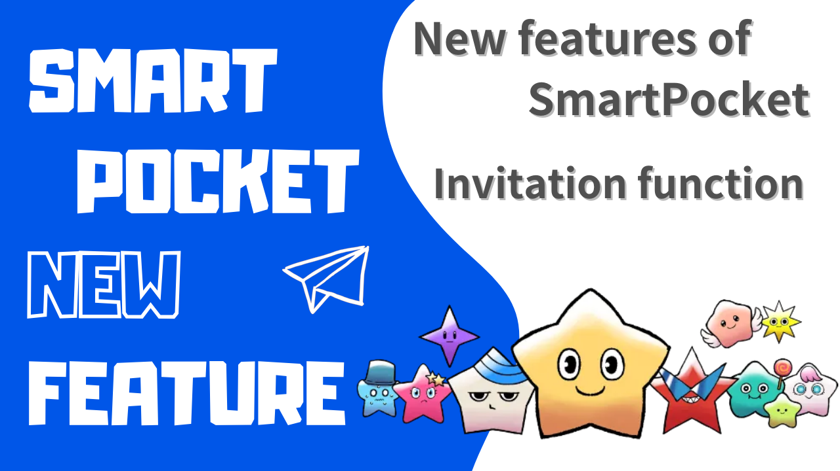
SmartPocket의 새로운 기능 "초대장 기능"정보
여러분, 안녕하세요!일본 다오 잡지에 오신 것을 환영합니다.
"SmartPocket 앱"의 버전 업그레이드로 새로운 "초대 함수"가 소개되었습니다!!이 기사를 읽고 SmartPocket 앱에 로그인하고 초대장 코드를 사용하여 SP 포인트를 가져옵니다.
아래에 기능적 소개, 초대 절차 등을 소개합니다.
초대 기능의 개요
2024 년 4 월 6 일 업데이트를 통해 SmartPocket은 "초대 기능"을 새로 추가했습니다.이를 통해 사용자는 친구를 초대하여 포인트를 얻을 수 있습니다.초대장 코드를 사용하여 SmartPocket에 등록하면 처음으로 100 포인트를 얻을 수 있습니다.초대 코드에 등록 된 친구도 100 점을 얻을 수 있습니다.
[신규 사용자 (초대 된 사람)]
∎ 처음으로 로그인하면 1000 포인트가 표시됩니다. 초대장 코드에 등록하면 100 포인트 더 얻을 수 있습니다.
[기존 사용자의 이점 (초대 된 사람)]
code 초대장에 새로 등록 될 때마다 첫 달에 최대 20 명까지 100 포인트 *를 얻습니다.
초대 포인트를 얻는 절차
다음 4 단계는 초대 지점을 얻습니다.* 5 분 안에 할 수 있습니다.
1. SmartPocket 앱에 로그인하십시오
2. 초대장 코드를 공유하십시오
3. 초대 된 사람에게 초대장 코드를 입력하도록 요청하십시오.
4. 초대 포인트 획득
절차를 설명해 봅시다.
1. SmartPocket에 로그인하십시오
SmartPocket 앱을 엽니 다. ⇒https : //www.smapocket.app/
② 지갑을 연결하십시오
지갑 연결 방법은 "SmartPocket이란 무엇입니까? 시작 및 사용법을 설명하십시오."
2. 초대장 코드를 공유하십시오
smartpocket 로고를 누릅니다
② 초대 버튼을 누릅니다
the 초대장 코드를 초대하는 사람들과 협력하십시오
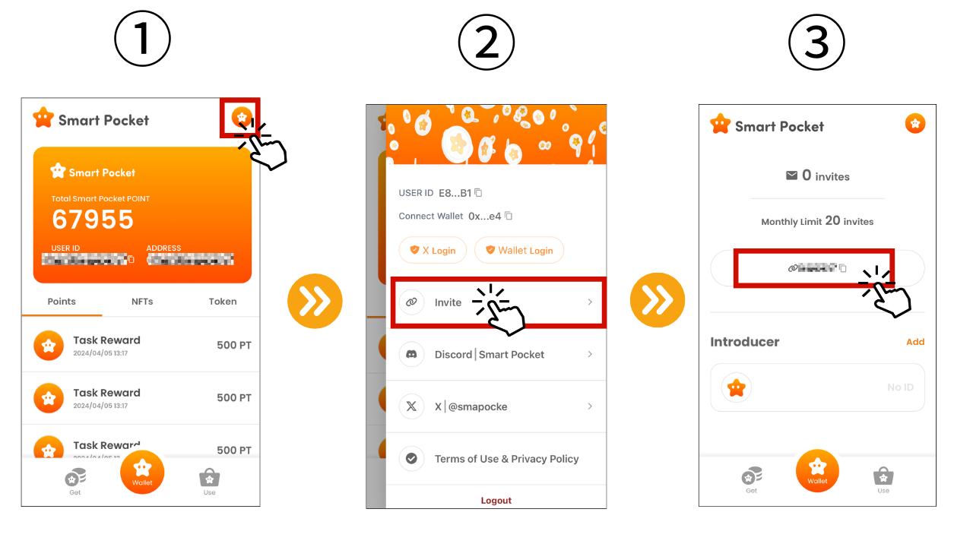
3. 초대 된 사람에게 초대장 코드를 입력하도록 요청하십시오.
ad add를 누릅니다
② 초대장 코드를 입력하십시오
OK 초대장 코드가 소개에 반영되는 경우 OK
초대가 초대장 코드를 사용하면 100 포인트를 얻게됩니다.* 매달 최대 20 명까지 한 달에 최대 2,000 점을 얻을 수 있습니다.화면 상단의 추천 수를 확인할 수 있습니다.
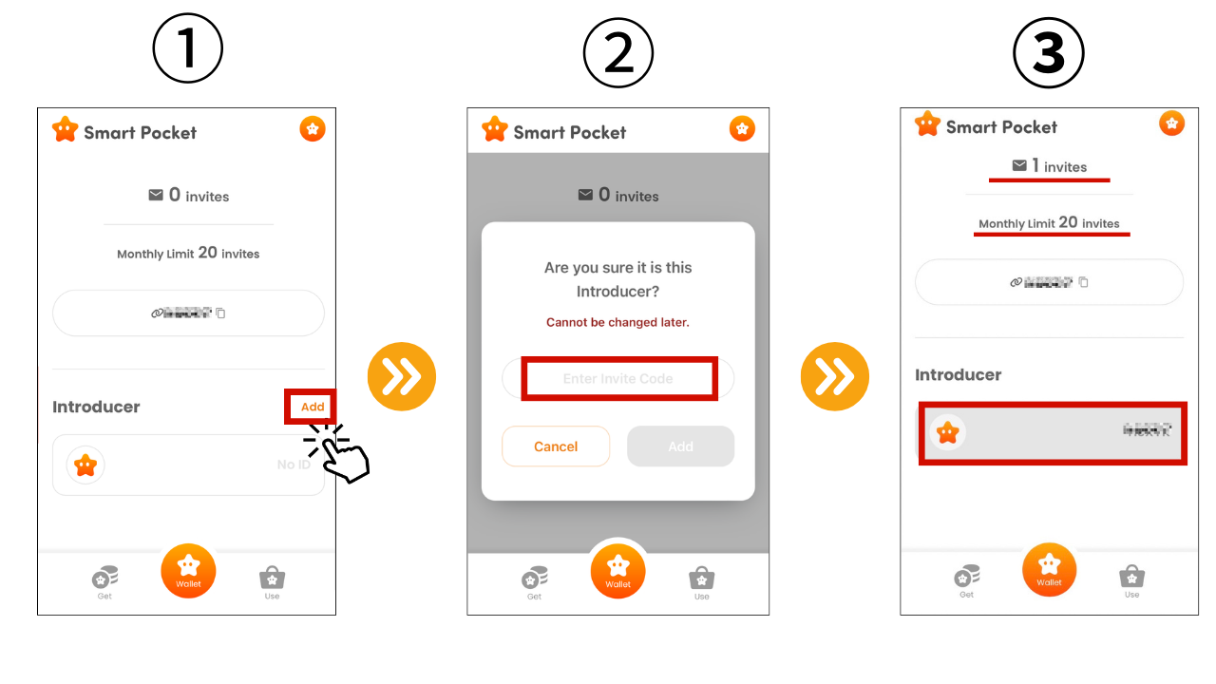
4. 초대 포인트 확인
SmartPocket 포인트에서 포인트 획득 포인트를 확인하십시오
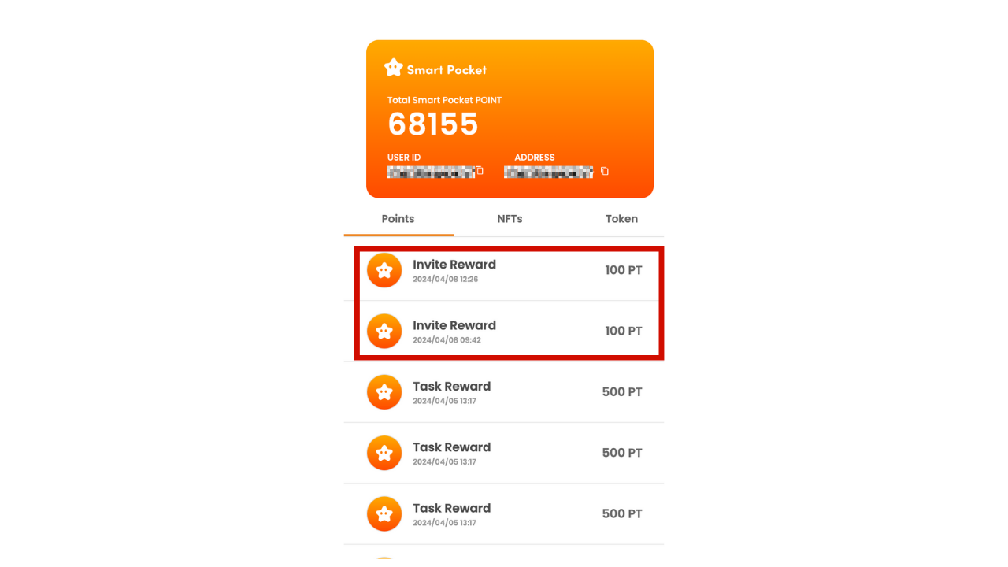
스마트 포켓 커뮤니티에 참여하는 방법
새로운 "초대장 함수"의 도입과 동시에, 우리는 다음과 같은 세 가지 유용한 리소스를 소개하여 스마트 포켓을 갖기 시작한 모든 사람들과 이미 그것을 사용하는 사람들이 더 많이 즐길 수 있도록합니다.
1. 스마트 포켓이란 무엇입니까? 스마트 포켓 앱의 기본 개요와 매력을 심화시키기위한 시작 안내서.
2. 불화 계정을 만드는 방법 : 스마트 포켓 커뮤니티는 불화를 통해 적극적으로 교환되었습니다.불화 계정을 만들고 커뮤니티에 참여하는 첫 번째 단계를 수행하는 방법을 알고 있습니다.
3. 스마트 포켓 커뮤니티에 참여하는 방법 : 불일치 계정이있는 경우 공식 스마트 포켓 공식 커뮤니티에 가입하십시오.동일한 관심사로 친구를 만나고 정보를 교환하면서 스마트 포켓에 대한 최신 정보를 얻을 수도 있습니다.
요약
이 기사를 통해 소개와 새로운 스마트 포켓 함수 "초대장 함수"를 사용하는 방법을 소개했습니다.혼자서뿐만 아니라 친구들도 포인트를 얻을 수있는이 기능은 귀하에게 유용합니다.당신이 처음이든 이미 스마트 포켓을 사용한 베테랑이든,이 기회를 활용하여 더 많은 포인트를 얻으십시오.
또한 새로운 참가자에 대한 접근 방식으로 Smapoke의 기본 정보를 소개하고 불화 계정 생성 및 Smart Pocket 커뮤니티에 참여하는 방법을 소개했습니다.이러한 단계를 수행하면 Smart Pocket World에서 경험을 경험할 수 있습니다.
스마트 포켓에는 참여로부터 얻은 많은 즐거움과 혜택이 있습니다.이 기회를 잡아 친구들을 초대하여 스마트 포켓 커뮤니티에서 포인트를 얻고 멋진 순간을 만드십시오!
스마트 포켓에 관심이 있으시면 "Smapke Magazine"의 공식 X 계정을 팔로우하십시오.
공식 X 계정 : https : //twitter.com/smapocket
공식 불화 : https : //discord.com/invite/smartpocket

